BÁO CÁO THẢO LUẬN MỞ – CHỦ ĐỀ 2
GỢI Ý NGƯỜI QUEN TRÊN MẠNG XÃ HỘI BẰNG MAPREDUCE
Môn: Dữ liệu lớn – Chương 4: MapReduce | Sinh viên: Nguyễn Đức Duy (A48496)

1. Bài toán, đầu vào – đầu ra và giả định
Mỗi người dùng lưu danh sách bạn bè trực tiếp. Hệ thống cần gợi ý kết nối cấp hai (bạn của bạn nhưng chưa là bạn trực tiếp), xếp hạng theo số bạn chung.
- Đầu vào: danh sách kề, mỗi dòng Người dùng<TAB>Bạn1,Bạn2,... (6 người mẫu: Alice, Bob, Carol, Dan, Eve, Frank).
- Đầu ra: tối đa 2 gợi ý/người, sắp theo điểm giảm dần; bằng điểm thì xếp tên tăng dần (A→Z).
- Giả định: quan hệ bạn bè là hai chiều và không tính bản thân; cặp (A,B) và (B,A) là một quan hệ; chỉ cần một chiều khai báo là đã coi là bạn; người không có ứng viên vẫn được xuất dòng “Không có gợi ý (0)”.
Quy trình thực hiện theo 6 bước chuẩn: làm rõ bài toán → thiết kế key/value → mô phỏng bằng tay → viết mapper.py, reducer.py → kiểm thử → phân tích và phản biện.

2. Thiết kế key/value và quy tắc xử lý
Thành phần | Giá trị | Ý nghĩa
Key | U1,U2 với U1 < U2 (thứ tự từ điển) | Chuẩn hóa cặp vô hướng, tránh trùng (Alice,Dan)/(Dan,Alice)
Value DIRECT | phát cho mỗi cặp (X, bạn của X) | Đánh dấu hai người đã là bạn để Reducer loại
Value 1:X | phát cho mỗi cặp bạn (Bi,Bj) của X | Một bạn chung là X; kèm tên X để truy vết
Value NONE | key USER_ONLY,U | Người không có bạn, vẫn xuất kết quả

- Làm sạch tại Mapper: bỏ tên trùng bằng set(), bỏ chính người dùng khỏi danh sách bạn (loại tự gợi ý).
- Vì sao không chỉ phát (cặp, 1)? Nếu chỉ có số 1, Reducer không biết cặp đã là bạn hay chưa (ví dụ Alice–Bob có bạn chung Carol nhưng đã là bạn).
- Reducer: với mỗi key, nếu có dù chỉ một DIRECT thì loại; ngược lại điểm S = số bạn chung (đếm theo tập các X). U2 là ứng viên của U1 với S điểm và ngược lại.
- Hòa điểm: sắp theo (-điểm, tên) rồi cắt [:2].

3. Mô phỏng bằng tay: Input → Map → Shuffle & Sort → Reduce
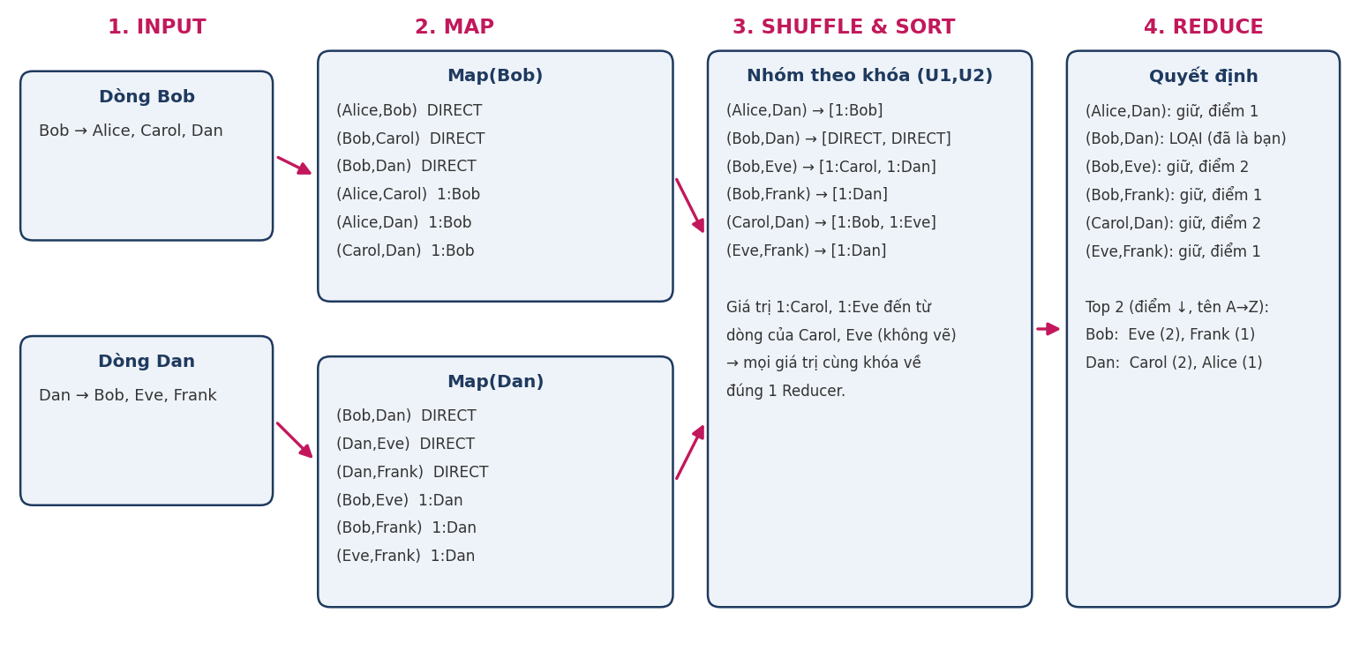
Hình 1. Luồng xử lý với hai người dùng Bob và Dan.

3.1. Đầu ra pha Map
Dòng vào | Phát DIRECT | Phát ứng viên 1:X
Alice: Bob, Carol | (Alice,Bob), (Alice,Carol) | (Bob,Carol) 1:Alice
Bob: Alice, Carol, Dan | (Alice,Bob), (Bob,Carol), (Bob,Dan) | (Alice,Carol), (Alice,Dan), (Carol,Dan) đều 1:Bob
Carol: Alice, Bob, Eve | (Alice,Carol), (Bob,Carol), (Carol,Eve) | (Alice,Bob), (Alice,Eve), (Bob,Eve) đều 1:Carol
Dan: Bob, Eve, Frank | (Bob,Dan), (Dan,Eve), (Dan,Frank) | (Bob,Eve), (Bob,Frank), (Eve,Frank) đều 1:Dan
Eve: Carol, Dan | (Carol,Eve), (Dan,Eve) | (Carol,Dan) 1:Eve
Frank: Dan | (Dan,Frank) | không có (d = 1 sinh 0 cặp)

3.2. Nhóm theo key sau Shuffle & Sort và quyết định tại Reduce
Key | Giá trị sau gom | Quyết định | Đường đi độ dài 2
Alice,Bob | DIRECT×2, 1:Carol | Loại | Đã là bạn
Alice,Carol | DIRECT×2, 1:Bob | Loại | Đã là bạn
Alice,Dan | 1:Bob | Giữ (1) | Alice→Bob→Dan
Alice,Eve | 1:Carol | Giữ (1) | Alice→Carol→Eve
Bob,Carol | DIRECT×2, 1:Alice | Loại | Đã là bạn
Bob,Dan | DIRECT×2 | Loại | Đã là bạn
Bob,Eve | 1:Carol, 1:Dan | Giữ (2) | Bob→Carol→Eve; Bob→Dan→Eve
Bob,Frank | 1:Dan | Giữ (1) | Bob→Dan→Frank
Carol,Dan | 1:Bob, 1:Eve | Giữ (2) | Carol→Bob→Dan; Carol→Eve→Dan
Carol,Eve | DIRECT×2 | Loại | Đã là bạn
Dan,Eve | DIRECT×2 | Loại | Đã là bạn
Dan,Frank | DIRECT×2 | Loại | Đã là bạn
Eve,Frank | 1:Dan | Giữ (1) | Eve→Dan→Frank
13 key, trong đó 7 bị loại và 6 được giữ. Các cặp như (Alice,Frank), (Carol,Frank) không có đường đi độ dài 2 nên không xuất hiện.

3.3. Kết quả Top 2 cho cả 6 người và kiểm chứng thủ công
Người | Ứng viên hợp lệ | Top 2 | Kiểm chứng
Alice | Dan (1), Eve (1) | Dan (1), Eve (1) | Hòa điểm: Dan trước Eve (D < E)
Bob | Eve (2), Frank (1) | Eve (2), Frank (1) | Eve có 2 bạn chung (Carol, Dan)
Carol | Dan (2) | Dan (2) | Chỉ một ứng viên; Frank có 0 bạn chung
Dan | Carol (2), Alice (1) | Carol (2), Alice (1) | Carol nhiều bạn chung hơn
Eve | Bob (2), Alice (1), Frank (1) | Bob (2), Alice (1) | Alice và Frank hòa, chọn Alice (A < F)
Frank | Bob (1), Eve (1) | Bob (1), Eve (1) | Hòa điểm: Bob trước Eve
Lưu ý: bảng mẫu ở slide 13 của đề ghi Frank là “Bob (1), Carol (0)”. Theo đồ thị đầy đủ, Frank chỉ nối với Dan, mà Dan có bạn Bob và Eve nên ứng viên đúng là Bob (1) và Eve (1); Carol không có đường đi độ dài 2 tới Frank.

4. Chương trình, lệnh chạy và kiểm thử
Mã nguồn gồm mapper.py, reducer.py, input.txt, output.txt, thư mục tests/ và verify.py (đối soát độc lập). Chạy cục bộ:
python3 mapper.py < input.txt | sort | python3 reducer.py > output.txt
python3 verify.py input.txt output.txt # is_identical = True
Với Hadoop Streaming: -files mapper.py,reducer.py -mapper "python3 mapper.py" -reducer "python3 reducer.py" -input ... -output .... Reducer giữ tất cả ứng viên trong bộ nhớ nên dùng 1 reducer cho dữ liệu mẫu.

Bảng kiểm thử 5 nhóm (kết quả thực tế khi chạy chương trình)
Nhóm | Dữ liệu vào | Kỳ vọng = kết quả chạy | Kết quả | Giải thích
1. Chuẩn | input.txt (6 người) | Bảng 3.3 (6 dòng giống hệt) | ĐẠT | Đếm đúng đường đi bậc 2, xếp hạng và hòa điểm đúng
2. Trùng lặp | Alice: Bob, Bob, Carol, Alice | Alice: không gợi ý  Bob: Carol (1)  Carol: Bob (1) | ĐẠT | set() khử Bob trùng, lọc Alice tự chứa; điểm không bị nhân đôi
3. Một chiều | Alice: Bob, Carol  Carol: Alice, Bob  Bob: Carol | Cả 3 người: không gợi ý | ĐẠT | (Alice,Bob) nhận [1:Carol, DIRECT] nên bị loại dù Bob không khai Alice
4. Biên | Ghost:  Solo: OnlyFriend  OnlyFriend: Solo | Cả 3: Không có gợi ý (0) | ĐẠT | d < 2 sinh 0 cặp; người cô lập vẫn có dòng kết quả, không lỗi
5. Nhất quán | input.txt + verify.py | is_identical = True | ĐẠT | Không tự gợi ý, không gợi ý bạn cũ; khớp phép tính trực tiếp từ danh sách kề

5. Độ phức tạp, giới hạn, cải tiến và phản biện
- Bùng nổ tổ hợp: người có d bạn sinh C(d,2) = d(d−1)/2 ≈ O(d²) cặp. Với d = 10⁶ là khoảng 5×10¹¹ cặp từ một dòng. Điểm nghẽn đầu tiên là ghi spill ra đĩa ở pha Map và băng thông mạng ở Shuffle (data skew, hiệu ứng người nổi tiếng); một reducer cũng khó giữ hết danh sách ứng viên trong RAM.
- Biến thể xếp hạng (Adamic–Adar có độ mới): mỗi bạn chung X đóng góp e^(−λΔt) / log(1 + dX), với dX là số bạn của X và Δt là số ngày kể từ lần tương tác gần nhất. Bạn chung có ít bạn và hoạt động gần đây có trọng số cao; “người nổi tiếng” bị hạ trọng số.
- Quyền riêng tư: loại ngay tại Mapper các tài khoản riêng tư và cặp trong danh sách chặn; không hiển thị tên bạn chung nếu người đó khóa danh sách bạn.
- Chỉ dùng Map, không Reduce? Không. Mỗi mapper chỉ thấy danh sách của một người nên không biết cặp đã là bạn và không cộng được bạn chung từ nhiều dòng. Cùng key phải về một Reducer: nếu tách ra, một reducer có thể chỉ nhận 1:Carol mà không thấy DIRECT nên gợi ý nhầm bạn cũ.
- Combiner: an toàn nếu gộp đúng (giữ cờ DIRECT, hợp các tập X); cách này có tính kết hợp, giao hoán, lũy đẳng. Khi dữ liệu rất lớn dùng 2 Job nối tiếp: Job 1 khóa (U1,U2) để đếm bạn chung và loại bạn cũ; Job 2 khóa theo người dùng để lấy Top 2.
- Giới hạn: MapReduce là xử lý theo lô, không phù hợp cập nhật gợi ý tức thời; trường hợp đó nên dùng công cụ xử lý luồng hoặc tương tác.

